Задание для дистанционной работы с 06/05/2020 по 25/05/2020
2 класс

№ | дата | Предмет по расписанию и тема урока | Теоретический материал | Тренировочные задания | Контрольные задания  (на проверку учителю) | Форма контроля и проверки работ
1 | 06.05.2020 | Английский язык. Обозначение времени в английском языке. | Учебник стр. 89-92 упр. 2-6 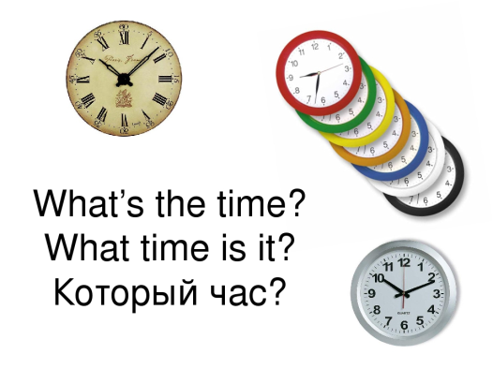 | Р.т. с. 103-104 упр. 1-4  Р.т. стр.101-102 упр. 1-4 | Р.т. с. 103-104 упр. 1-4  Р.т. стр.101-102 упр. 1-4 | Проверка работы по факту сдачи, фото выполненного задания  yana66610@mail.ru  Тел. 89500713352
2 | 13.05.2020 | Английский язык. Правила чтения буквосочетания оо. Повторение форм глагола быть | Учебник стр. 92-97 упр. 3-6 на стр. 69 упр. 4  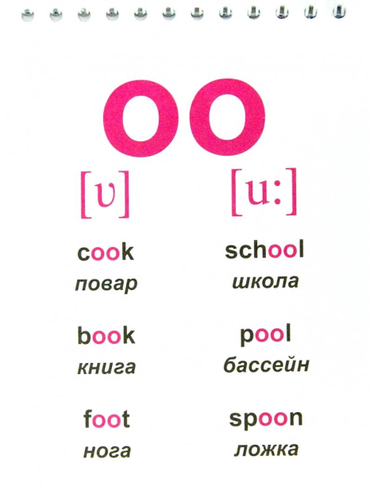  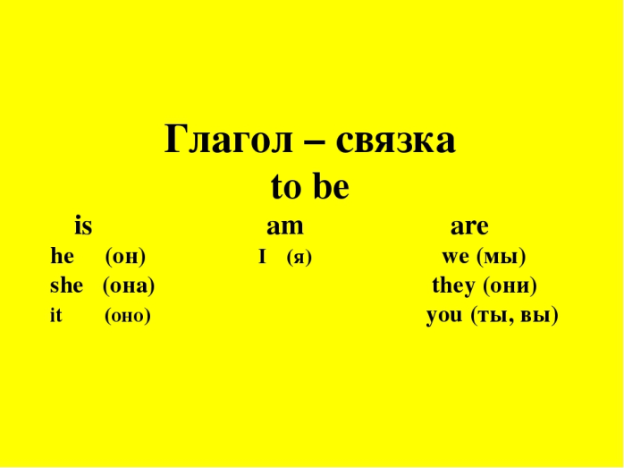 | Р.т. 105-107 упр. 1-4  Р.т. с. 104-105 упр. 1-4 | Р.т. 105-107 упр. 1-4  Р.т. с. 104-105 упр. 1-4 | Проверка работы по факту сдачи, фото выполненного задания yana66610@mail.ru  Тел. 89500713352
3 | 18.05.2020 | Английский язык. Спряжение глаголов в настоящем времени. Подготовка к контрольной работе | Учебник стр. 98-99 упр. 2-6 | Р.т. стр. 107-108 упр. 1-4  Тетрадь для контрольной работы стр. 69-71 вариант 1 | Р.т. стр. 107-108 упр. 1-4 | Проверка работы по факту сдачи, фото выполненного задания yana66610@mail.ru  Тел. 89500713352
4 | 20.05.2020 | Английский язык. Итоговая контрольная работа |  |  | Контрольная работа стр. 72-74 вариант 2 | Проверка работы по факту сдачи, фото выполненного задания yana66610@mail.ru  Тел. 89500713352
5 | 25.05.2020 | Английский язык. Работа над ошибками, Урок -игра отгадай слово» |  |  |  | Проверка работы по факту сдачи, фото выполненного задания yana66610@mail.ru  Тел. 89500713352

